,

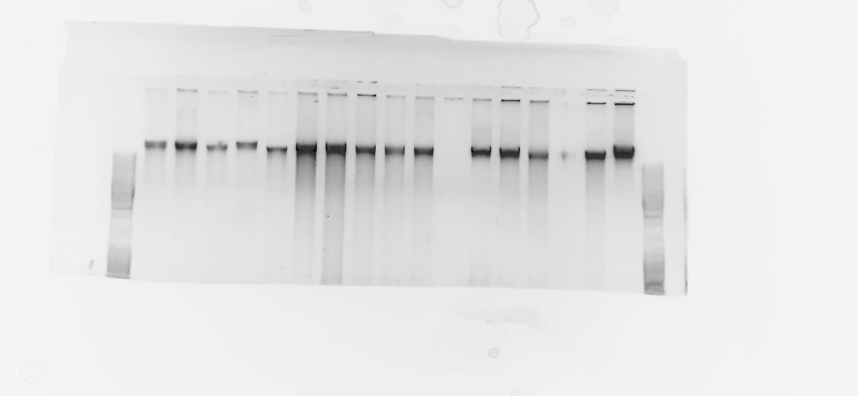

Elfo DNA kruh 2014